REQUERIMENTO Nº 036/2023

Solicita informações a respeito da alteração de local da placa indicativa de divisa entre os Municípios de São Roque e Araçariguama, na Rodovia Lívio Tagliassachi.

Excelentíssimo Senhor Presidente,

Segundo informações que chegaram até este Vereador, a placa indicativa da divisa territorial entre os Municípios de São Roque e Araçariguama, localizada na Rodovia Lívio Tagliassachi (acesso à Rodovia Castelo Branco), teve o local de instalação alterado, o que, se confirmado, pode gerar uma infinidade de problemas.

Situação semelhante já ocorreu na divisa entre os Municípios de São Roque e Mairinque e o principal prejudicado por esse tipo de circunstância acaba sendo o munícipe, que tem os problemas da sua Comunidade jogados de um Município para o outro. Além disso, o registro dos imóveis e os códigos de endereçamento postal acabam sendo afetados, podendo acarretar transtornos e prejuízo aos moradores.

Portanto, esse tipo de situação, ainda que possa parecer a simples alteração de local de uma placa informativa, pode afetar de maneira bastante negativa a vida da população, especialmente das pessoas que vivem ou possuem imóveis na área geográfica em que o incidente tem gerado a incerteza quanto a divisa entre os Municípios.

Outro ponto em que a situação pode vir a causar transtornos refere-se à arrecadação de impostos e tributos municipais, pois a alteração de local da placa indicativa da divisa entre os Municípios de São Roque e Araçariguama pode gerar dúvidas quanto ao domicílio fiscal das empresas localizadas naquela região para a tributação.

A situação pode ser exemplificada de maneira bastante clara a partir de informação obtida junto ao Cadastro Nacional da Pessoa Jurídica, em que a Usina Fortaleza (Usina Fortaleza Ind. e Comércio de Massa Fina Ltda.) encontra-se estabelecida no Município de São Roque, estando no Km 3,5 da Rodovia Lívio Tagliassachi. Entretanto, oo se observar a fotografia abaixo, vemos que a empresa se encontra depois do limite territorial informado pela placa existente junto ao acostamento da via pública, portanto, no Município de Araçariguama.

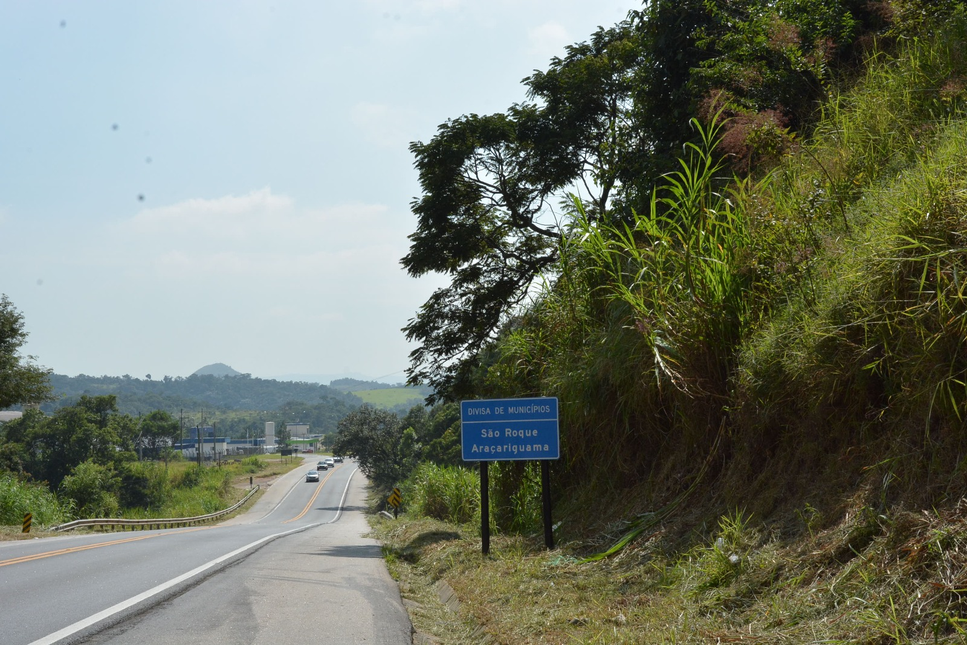

Deste modo, cabe ao Vereador, em estrita consonância a função fiscalizadora inerente ao seu mandato, buscar os devidos esclarecimentos junto ao Chefe do Poder Executivo Municipal, já que a divisa territorial entre os Municípios é pressuposto imprescindível para que a Administração Municipal saiba até onde vai sua responsabilidade em relação a cidade que decidiu Governar.

Isso posto, Newton Dias Bastos, Vereador da Câmara Municipal da Estância Turística de São Roque, REQUER ao Egrégio Plenário, observadas as formalidades regimentais vigentes, que seja oficiado este documento a Sua Excelência o Senhor Prefeito, a fim de que se digne a encaminhar a esta Casa de Leis as informações solicitadas a seguir:

- Procede a informação de que a placa indicativa da divisa territorial entre os Municípios de São Roque e Araçariguama teria sido mudada de local?
- Quem teria sido o responsável pela mudança de local da referida Placa?
- Qual a justificativa para a referida medida?
- A Usina Fortaleza está localizada no Município de São Roque?
- A Usina Fortaleza realiza o pagamento de impostos ou tributos ao Município de São Roque em face do seu domicílio fiscal?
- Informar o quilômetro exato em que a divisa entre os Municípios de São Roque e Araçariguama “corta” a Rodovia Prefeito Lívio Tagliassachi.
- Encaminhar cópia de mapa oficial de São Roque em que apareça claramente a divisa junto ao Município de Araçariguama.

Sala das Sessões “Dr. Júlio Arantes de Freitas”, 04 de abril de 2023.

Newton Dias Bastos
(Niltinho Bastos)
Vereador

PROTOCOLO Nº CETSR 04/04/2023 - 10:01 4917/2023 /cmj-

